
МИНИСТЕРСТВО ОБРАЗОВАНИЯ И НАУКИ РОССИЙСКОЙ ФЕДЕРАЦИИ
ФЕДЕРАЛЬНОЕ ГОСУДАРСТВЕННОЕ БЮДЖЕТНОЕ
ОБРАЗОВАТЕЛЬНОЕ УЧРЕЖДЕНИЕ ВЫСШЕГО ОБРАЗОВАНИЯ
«ДОНСКОЙ ГОСУДАРСТВЕННЫЙ ТЕХНИЧЕСКИЙ УНИВЕРСИТЕТ»
(ДГТУ)

Факультет Информатика и вычислительная техника
Кафедра Кибербезопасность информационных систем

Лабораторная работа № 1
на тему «Изучение методов Шеннона – Фано и Хафмана по построению
эффективных кодов»

Выполнил обучающийся гр. ВКБ42

Ковалец Илья Андреевич

Проверил доцент

Егорова Римма Викторовна

Ростов-на-Дону
2025
Лабораторная работа №1
Вариант 7

Цель работы: изучить возможности эффективного кодирования информации по методам Шеннона – Фано и Хаффмана.
Рисунок 1 – Вариант выполнения задания лабораторной работы
Ход работы:
Таблица 1 – Получение эффективного кода по методу Шеннона-Фано
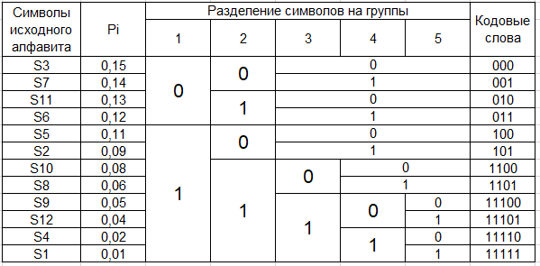
Средняя длина кодовой комбинации вычисляется по следующей формуле:
$$L= \sum_{i=1}^{m}{p\left(s_{i}\right)L_{i}}=3,38$$
Минимальная длина кодовой комбинации при использовании двоичного кода равна:
$$L_{min}=-\sum_{i=1}^{m}{\left(p_{i} ∙\log_{2}{p_{i}}\right)}=3,33$$
Эффективностью кода называется отношение минимальной длины кодовой комбинации к реально достигнутой в данном коде длине кодовых слов:
$$X= \frac{L_{min}}{L}=0,987$$
Таблица 2 – Символы исходного алфавита и их вероятности
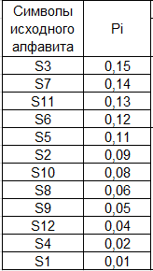
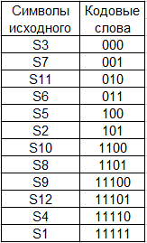
Таблица 3 – Полученные кодовые вероятности по методу Шенно-Фано

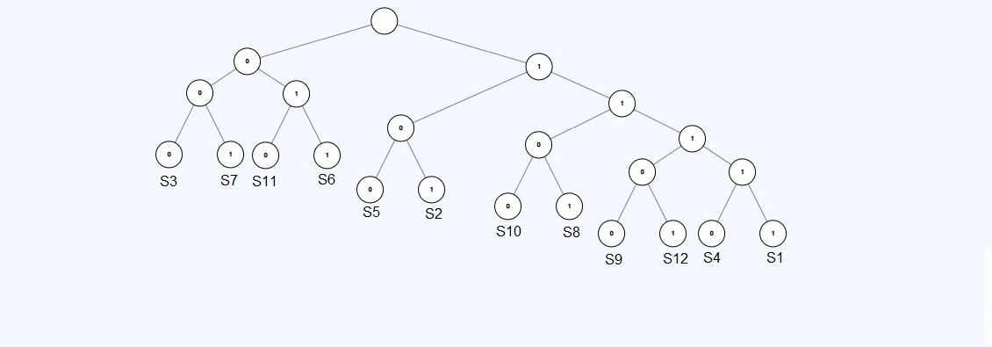
Рисунок 1 – Пример кодового дерева для кода Шеннона-Фано

Таблица 2 – Получение эффективного кода по методу Хаффмана
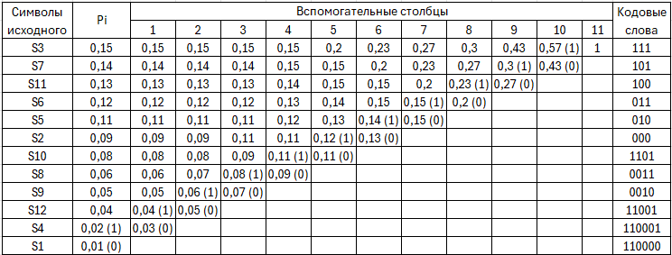
Средняя длина кодовой комбинации вычисляется по следующей формуле:
$$L= \sum_{i=1}^{m}{p\left(s_{i}\right)L_{i}}=3,36$$
Минимальная длина кодовой комбинации при использовании двоичного кода равна:
$$L_{min}=3,33$$
Эффективностью кода называется отношение минимальной длины кодовой комбинации к реально достигнутой коде длине кодовых слов:
$$X= \frac{L_{min}}{L}=0,993$$
Таблица 4 – Полученные кодовые вероятности по методу Хаффмана
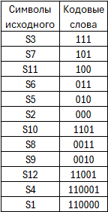
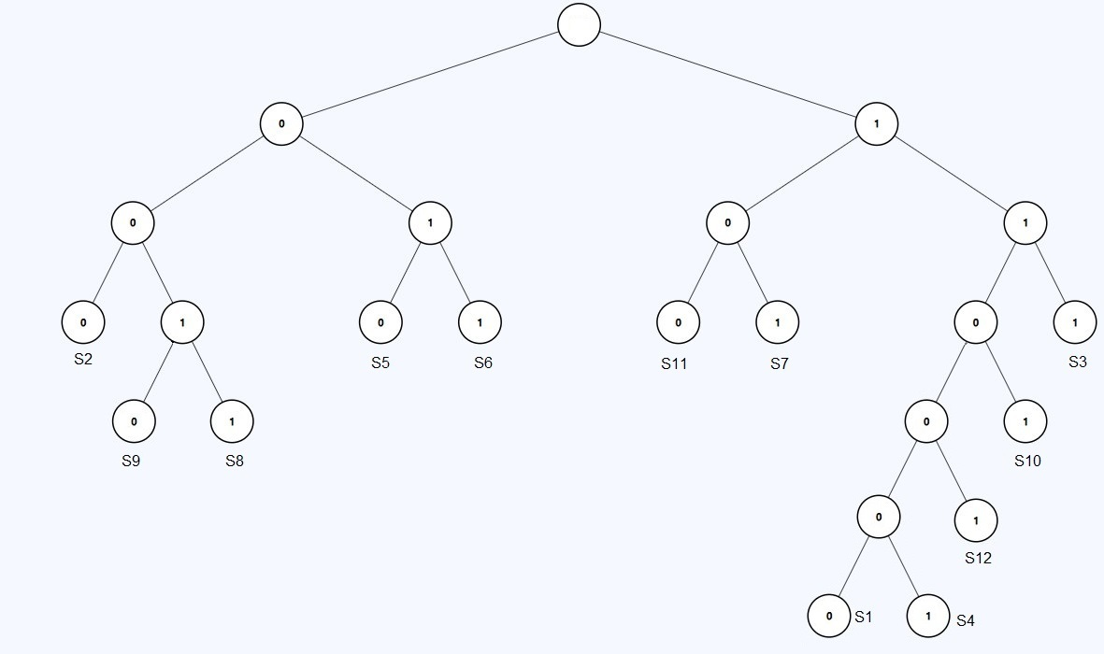
Рисунок 2 – Пример кодового дерева для кода Хаффмана
Вывод: В ходе, лабораторной работы была вычислена эффективность кодирования для кодов Шеннона-Фано и Хаффмана. По результатам вычислений эффективность кода Хаффмана оказалась выше для заданных вероятностей появления символов.

